
О внесении изменений в постановление акимата Кызылжарского района Северо-Казахстанской области от 06 ноября 2024 года № 330 "Об утверждении рекомендуемых схем пастбищеоборота на основании геоботанического обследования пастбищ по Кызылжарскому району Северо-Казахстанской области на 2024-2028 годы"
Постановление акимата Кызылжарского района Северо-Казахстанской области от 11 апреля 2025 года № 92
Акимат Кызылжарского района Северо-Казахстанской области ПОСТАНОВЛЯЕТ:
1. Внести в постановление акимата Кызылжарского района Северо-Казахстанской области "Об утверждении рекомендуемых схем пастбищеоборота на основании геоботанического обследования пастбищ по Кызылжарскому району Северо-Казахстанской области на 2024-2028 годы" от 06 ноября 2024 года № 330 следующие изменения:

приложения 5, 7 к указанному постановлению изложить в новой редакции согласно приложениям 5, 7 к настоящему постановлению.
2. Контроль за исполнением настоящего постановления возложить на курирующего заместителя акима Кызылжарского района.
3. Настоящее постановление вводится в действие по истечении десяти календарных дней после дня его первого официального опубликования.
Аким Кызылжарского района  Северо-Казахстанской области | С. Садвокасов
Приложение 5
к постановлению акимата
Кызылжарского района
Северо-Казахстанской области
№ 92 от "11" апреля 2025 года
Приложение 5
к постановлению акимата
Кызылжарского района
Северо-Казахстанской области
№ 330 от "06" ноября 2024 года
Схема пастбищеоборотов на основании геоботанического обследования по Бугровскому сельскому округу

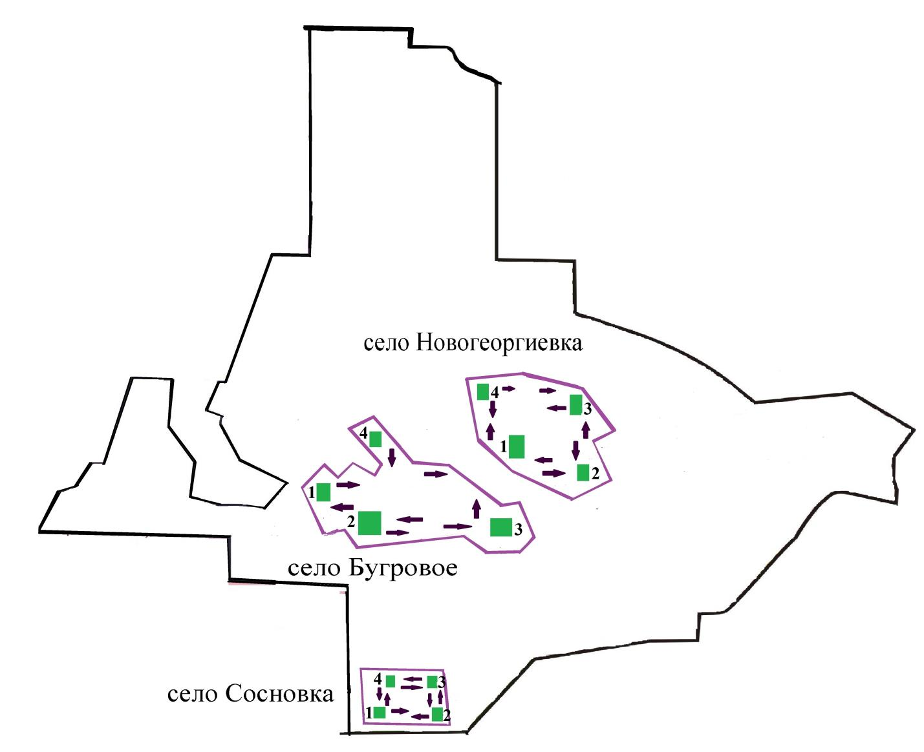

Условные обозначения
1,2,3,4 – Номер пастбищеоборота

Маршруты выпаса сельскохозяйственных животных, доступ пастбищепользователей к водоисточникам


Естественные или искусственные водоемы


Пастбища естественные
Приложение 7
к постановлению акимата
Кызылжарского района
Северо-Казахстанской области
№ 92 от "11" апреля 2025 года
Приложение 7
к постановлению акимата
Кызылжарского района
Северо-Казахстанской области
№ 330 от "06" ноября 2024 года
Схема пастбищеоборотов на основании геоботанического обследования по Виноградовскому сельскому округу

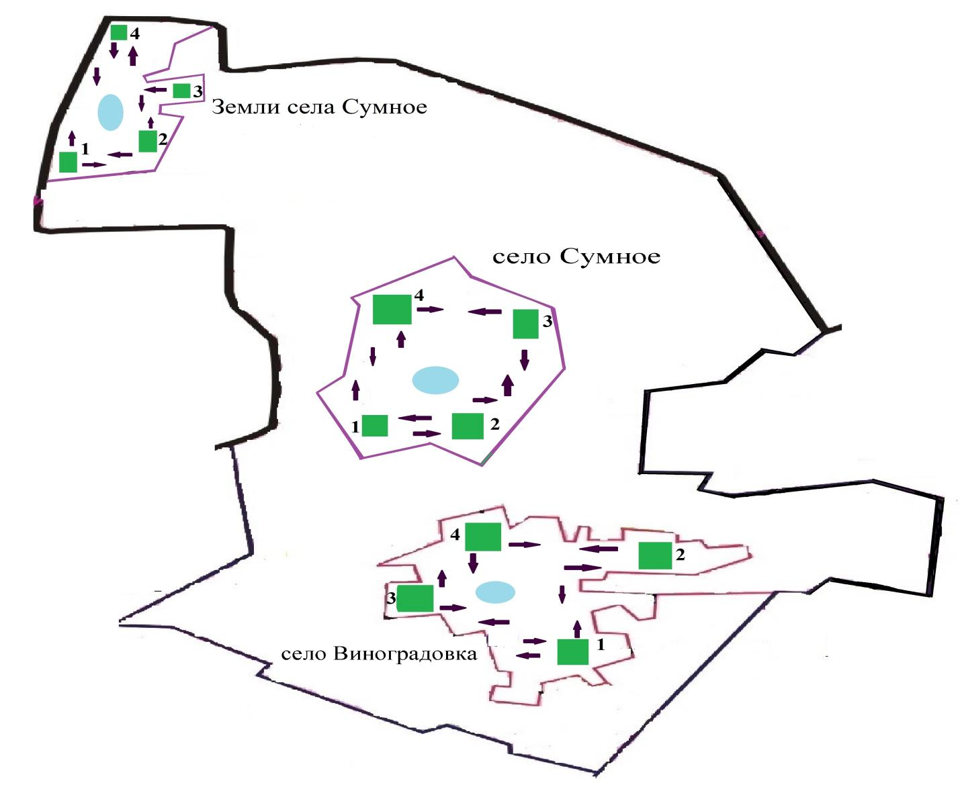

Условные обозначения
1,2,3,4 – Номер пастбищеоборота

Маршруты выпаса сельскохозяйственных животных, доступ пастбищепользователей к водоисточникам

Естественные или искусственные водоемы

Пастбища естественные

© 2012. РГП на ПХВ «Институт законодательства и правовой информации Республики Казахстан» Министерства юстиции Республики Казахстан

